ФИО учителя:  Саутбаева Б.Б. |  | Школа: Общеобразовательная школа села Лозовое
Дата: 23.02.2021 |  | Урок 23
Класс: 5 Б мира |  | Количество присутствующих: отсутствующих:
Тема урока |  | Почему Александр Македонский не смог покорить скифов?
Цели обучения, которые достигаются на данном уроке (ссылка на учебную программу) |  | 5.3.2.1 знать и использовать понятие «империя» для объяснения взаимоотношений государств в древности  5.3.2.2 объяснять каким образом завоевательные войны и возникновение империй изменяли границы государств
Цели урока |  | Все: знают понятие «империя» для объяснения взаимоотношений государств в древности  Большинство: могут объяснять каким образом завоевательные войны и возникновение империй изменяли границы государств.  Некоторые: определят причины бессилия армии Македонского перед скифами
Ход урока
Этап урока/ время | Действия учителя |  | Действия ученика | Оценивание | Ресурсы
Начало урока  3 мин  Середина урока  5 мин.  3 мин  10 мин  10 мин | (ПСМ)  Приветствие учащихся. Готовность учащихся к уроку  (К) Для активации мыслительной деятельности и концентрации внимания предлагается цитата  «Я не краду побед!»  Вопрос: Кто мог произнести эти слова?  Тема урока, целеполагание и критерии оценивания.  (И) Каждому ученику предлагается по одному прилагательному из шести предложенных:  «Великий», «Жестокий»  «Талантливый»  (И) Просмотр видео  Дескриптор к заданию:  Из предложенного видео определить 3 факта из жизни Александра Македонского, доказывающие полученную характеристику.  (П) Формируются 3 пары по полученным словам-  Вывод: что изображение исторического деятеля зависит от точки зрения тех, кто изображал их или писал о них.  (П) Показать карту империи Александра Македонского.  Раздать учащимся контурные карты, атласы и таблицу завоевательных походов и битв. |  | Приветствие  Говорят свои предположения  Берут карточки  Учащиеся не раскрывают друг другу полученные слова.  На основе видео каждый ученик находит 2-3 факта, доказывающих его характеристику и записывают в факты в тетрадь.  Каждая пара знакомит учащихся других пар с прозвищем Александра Македонского, и с фактами, характеризующими его.  Учащиеся должны указать на карте места основных сражений и граница империи А. Македонского  Определить причины побед и сделать вывод о завоевательных походах А.Македонского. | ФО. Светофор  ФО. Медаль | Презентация  Слайд 1  Слайд 2-3  карточки  Видео -ютуб  Слайд 5  Слайд 6.  Атласы
7 мин | Работа с термином «Империя»  (П) Предлагаются карточки успехов скифских воинов, из которых учащимся необходимо выбрать 3 наиболее оказавшим влияние на победу над македонскими войсками. |  | Учащиеся ранжируют и выделяют 3 аргументы.  Дескрипторы:  Проранжировать от 1 - самого важного влияния до 3 - менее важного влияния. |  | Слайд 7- термин Импе́рия
Конец урока  2 мин | Анализ: Достигли своих целей?  Рефлексия «Лесенка успеха» 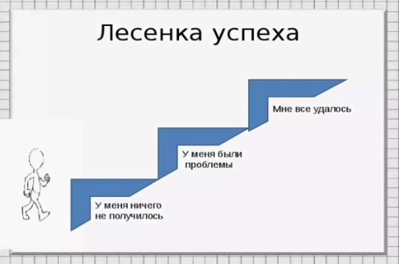  Д/З параграф 23, учебник |  | На «Лестнице успеха» отмечают свои результаты | «Лесенка успеха»

